Dzisiaj poznacie literkę j , postarajcie się wykonać dzisiejsze ćwiczenia w taki sposób jak robimy to w przedszkolu. Na pewno dacie sobie wspaniale radę ! ( dzieci 6 letnie)

Ma skorupkę, tak jak orzech, ale bardzo, bardzo cienką, na śniadanie zjeść je możesz, raz na twardo, raz na miękko. (jajko)

**Posłuchajcie wiersza  J. Brzechwy „Jajko”**

 Było sobie raz jajko mądrzejsze od kury.  
Kura wyłazi ze skóry,  
Prosi, błaga, namawia: „Bądź głupsze!”  
Lecz co można poradzić, kiedy ktoś się uprze?

Kura martwi się bardzo i nad jajkiem gdacze,  
A ono powiada, że jest kacze.  
Kura prosi serdecznie i szczerze:  
„Nie trzęś się, bo będziesz nieświeże.”  
A ono właśnie się trzęsie  
I mówi, że jest gęsie.

Kura do niego zwraca się z nauką,  
Że jajka łatwo się tłuką,  
A ono powiada, że to bajka,  
Bo w wapnie trzyma się jajka.

Kura czule namawia: „Chodź, to cię wysiedzę.”  
A ono ucieka za miedzę,

Kładzie się na grządkę pustą  
I oświadcza, że będzie kapustą

Zapoznaj się z literą „J, j” wielką i małą pisaną 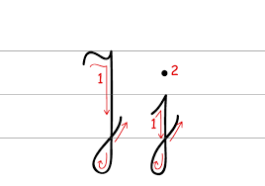

i drukowaną

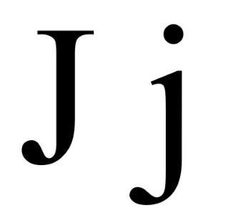

Znajdź  w swoim domu jak najwięcej przedmiotów w  których nazwie znajduje się litera „J, j”. Ile udało Ci się ich znaleźć?

Analiza i synteza słuchowa słowa **jajko:**podziel słowo **jajko** na sylaby,  na głoski, określ rodzaj głoski : spółgłoska, co słyszymy na początku słowa **jajko**? – podaj przykłady słów rozpoczynających się głoską j (jeleń, jagody, jogurt…), mających ją w środku (kajak, fajka, bajka…) oraz na końcu (kraj, maj, klej…).

Analiza i synteza wzrokowa wyrazu **jajko**: piszemy  wyraz **jajko** – dziecko rysuje tyle okienek z ilu głosek składa się wyraz, następnie zamalowuje wcześnie narysowane okienka odpowiednim kolorem - samogłoski i spółgłoski, ćwiczenia w pisaniu litery **J, j** palcem w powietrzu, na dywanie, na blacie stolika, można też ułożyć kształt litery przy pomocy sznurka…, karta pracy- piszemy literę  **J, j**  po śladzie i samodzielnie.

**Zabawa badawcza- „ PŁYWAJĄCE JAJKO”**

Gdy włożymy jajka do wody, to oczywiście toną.  Dzieje się to z prostej przyczyny: jajko ma większą gęstość niż woda. Wystarczy wsypać sól do wody i zwiększyć jej gęstość tworząc solankę, a jajko będzie pływało. A czy Wasze jajko unosi się na wodzie? Spróbujcie wykonać to doświadczenie razem z bliskimi.

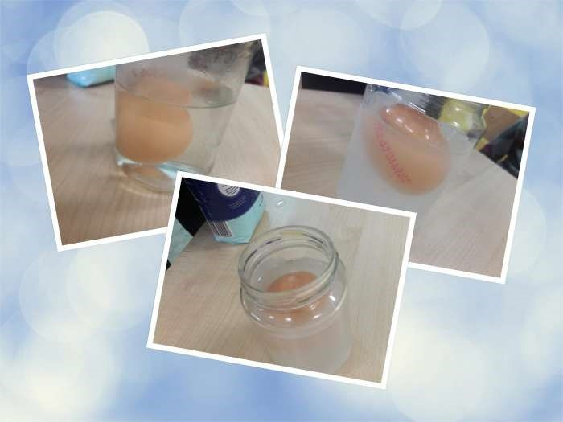

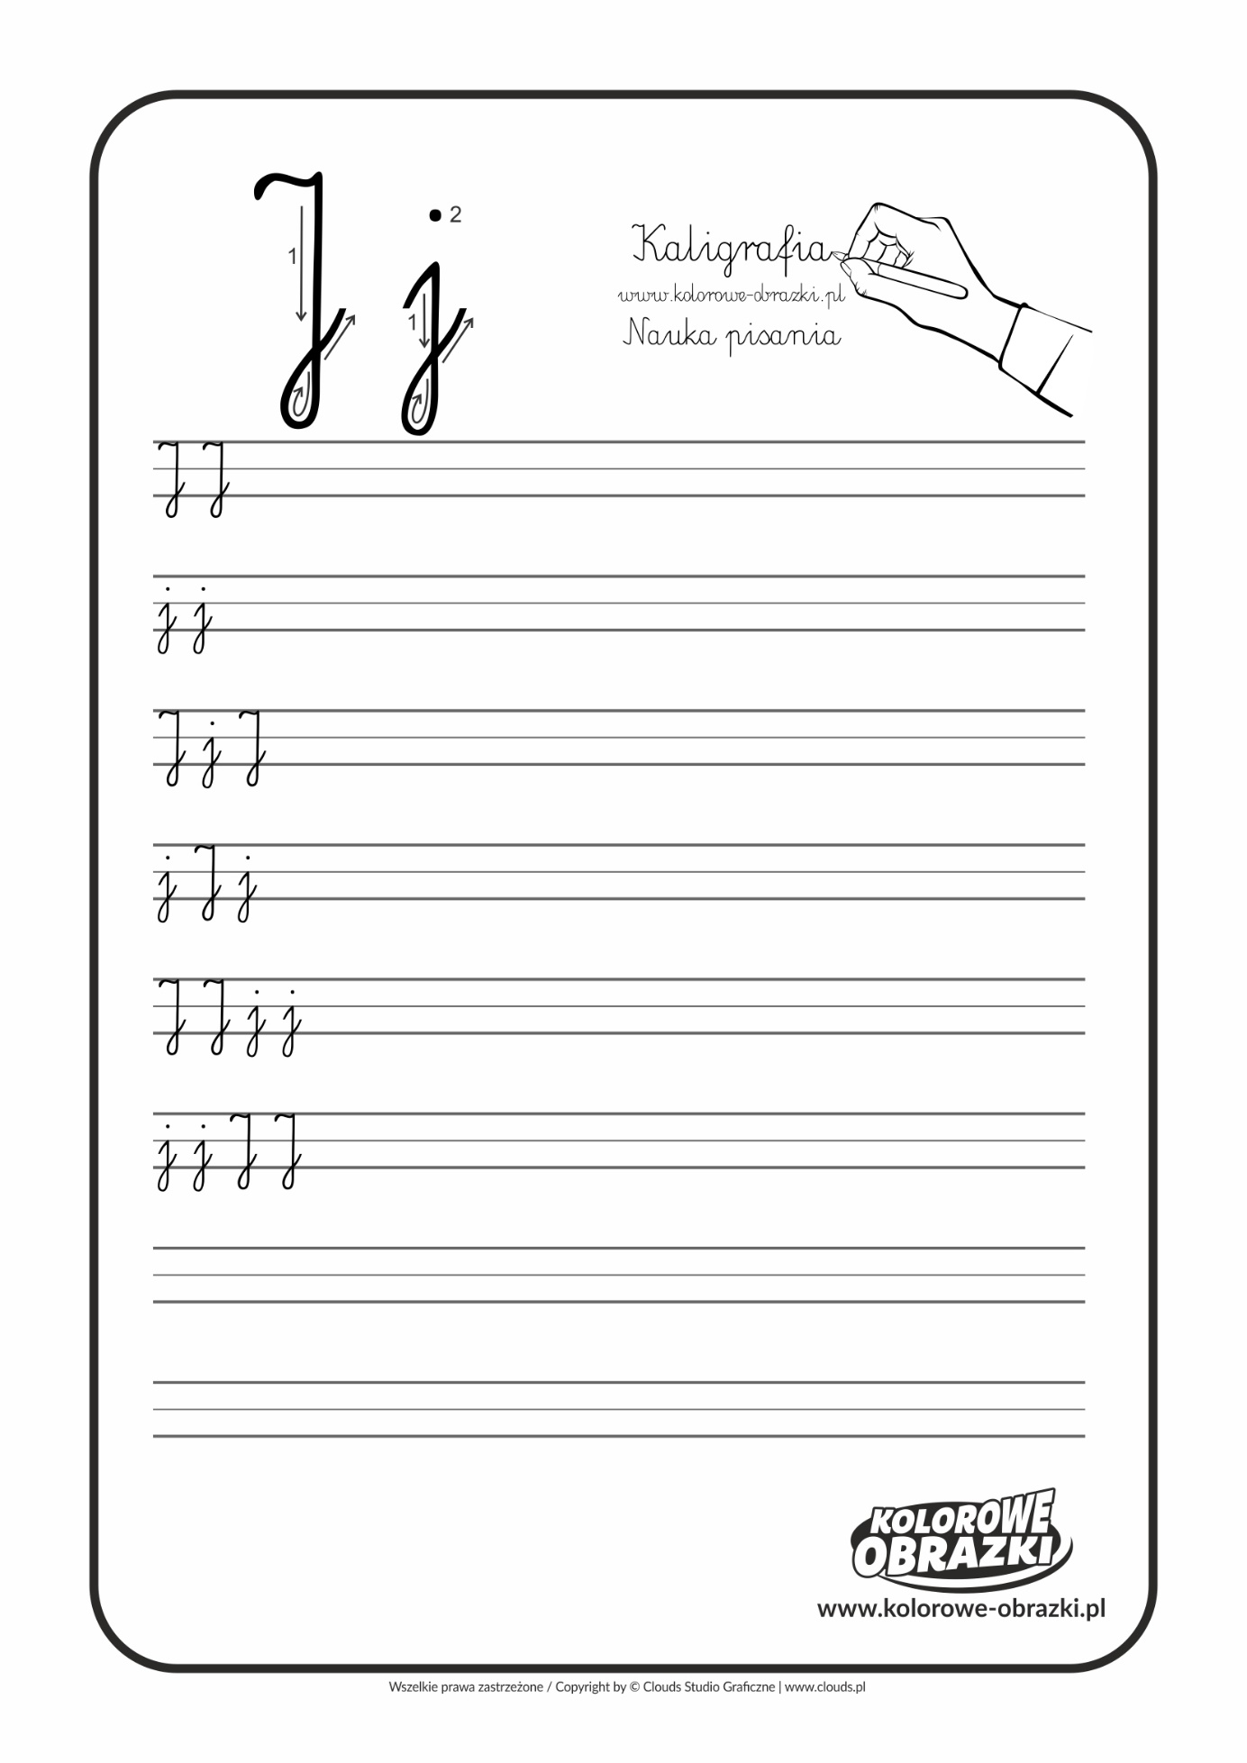

Czas na zabawę ! Pobawcie się teraz z waszymi rodzicami lub rodzeństwem.

Głównym bohaterem tych zabaw będzie oczywiście jajko w roli głównej. Dlaczego właśnie ono? Na pewno znacie już odpowiedz! Bo nadchodzą Święta Wielkanocne. Ale o tym dowiecie się jutro .Życzę Wam miłej zabawy!

**Turlanie**

Na podłodze lub na ziemi kredą narysujcie koło, wewnątrz którego układamy różne drobne upominki: mogą to być słodycze, breloczki lub malutkie maskotki. Każdy z zawodników otrzymuje pisankę podchodzi do koła i turla swoje jajko. Przedmiot, którego dotknie jajko, wędruje do zawodnika, który turlał pisanką.

**Szukanie**

Pisanki trzeba pochować w różnych miejscach domu (ogrodu). Dla każdego uczestnika zabawy trzeba również przygotować koszyczek do zbierania jaj. Podczas przyjęcia zawodnicy przeszukują każde pomieszczenie domu o ogrodu by znaleźć ukryte pisanki. Wygrywa ten, kto uzbiera ich najwięcej..

**Tor przeszkód**

Rozkłada się jajka na podłodze tak, żeby utworzyć tor przeszkód". Jedna wylosowana osoba ma przejść przez pokój z zawiązanymi oczami starając się nie rozgnieść żadnego jajka. Zadaniem pozostałych jest kierowanie tą osobą dając polecenia: "w prawo, w lewo, naprzód, do tyłu".